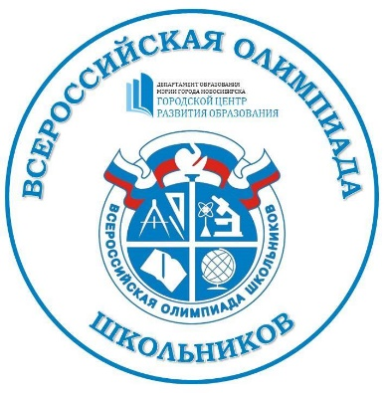
ВСЕРОССИЙСКАЯ ОЛИМПИАДА ШКОЛЬНИКОВ 2023-2024

